**数值分析上机实验报告**

王嘉禾 计算机试验班001 2193211079

1. **三次样条插值函数**

**算法原理：**已知n+1个插值节点，n个区间，每个区间上的三次函数有4个未知量，共4n个未知量。根据函数二阶导数连续的原则，可得在每个内点处函数的左右极限、左右一阶导数和左右二阶导数均相等，由此得到3*(n-1)=3n-3个方程，又由n+1个结点处的函数值得到n+1个方程，由边界条件得到2个方程，共4n个方程，可求出待求的4n个未知量。

**程序框图：**

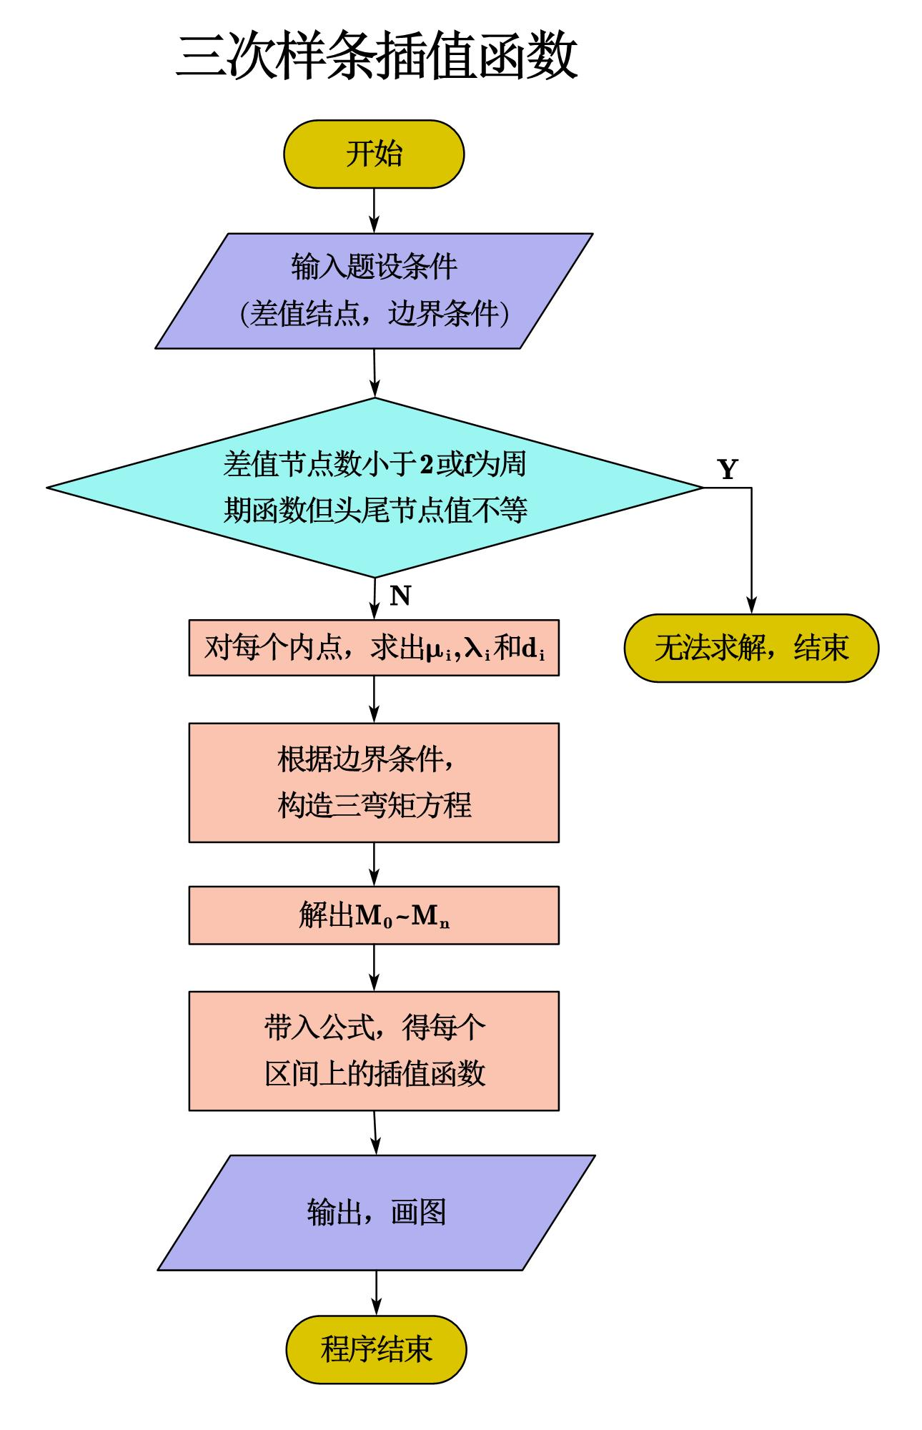

**程序使用说明：**本程序从配套的json文件’sanciyangtiaochazhi.json’中读取数据，'nodes'代表插值节点，'boundtype'代表边界条件类型，其中2代表已知边界二阶导数值，1代表已知边界一阶导数值，0代表周期边界条件，'boundval'代表边界条件的值，当'boundtype'为0时无效。并且程序要求至少两个插值节点。运行可打印出每个区间上的函数表达式，画出函数图像。

**算例计算结果：**

1. 课本p137样例

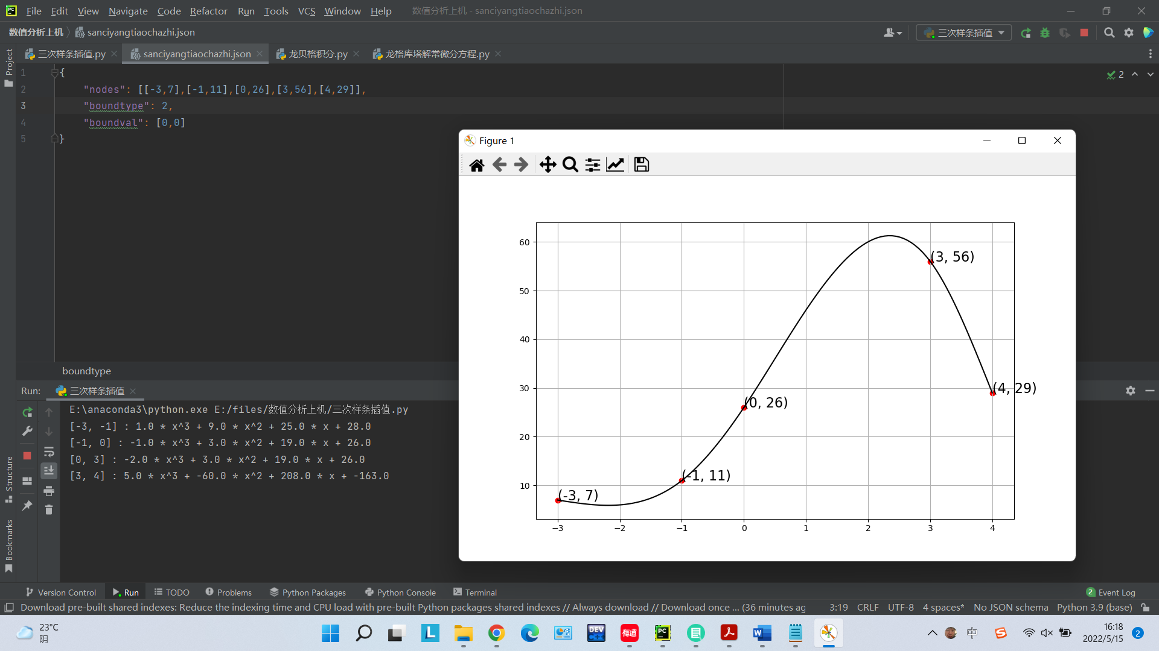

1. 自定义样例

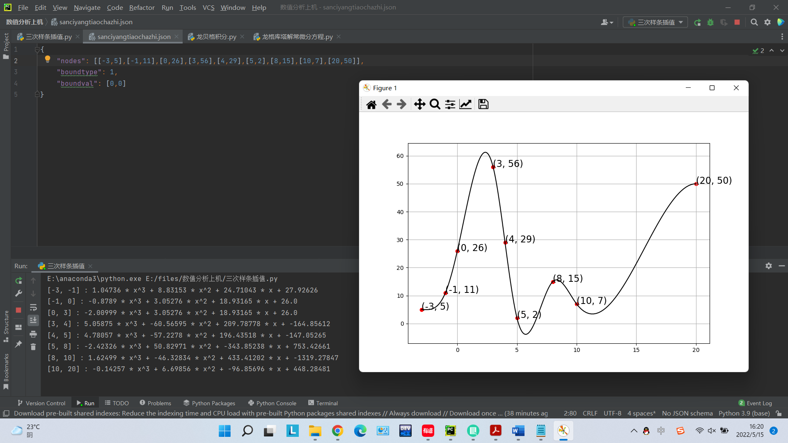

1. **龙贝格积分**

**算法原理：**由复化梯形求积公式，复化辛普森求积公式，复化科茨求积公式之间的推导关系可得

由此可迭代计算，当相邻两次算出的和之间的差值小于误差要求ep时，可视为满足精度要求，迭代结束，输出最后一次算出的

**程序框图：**

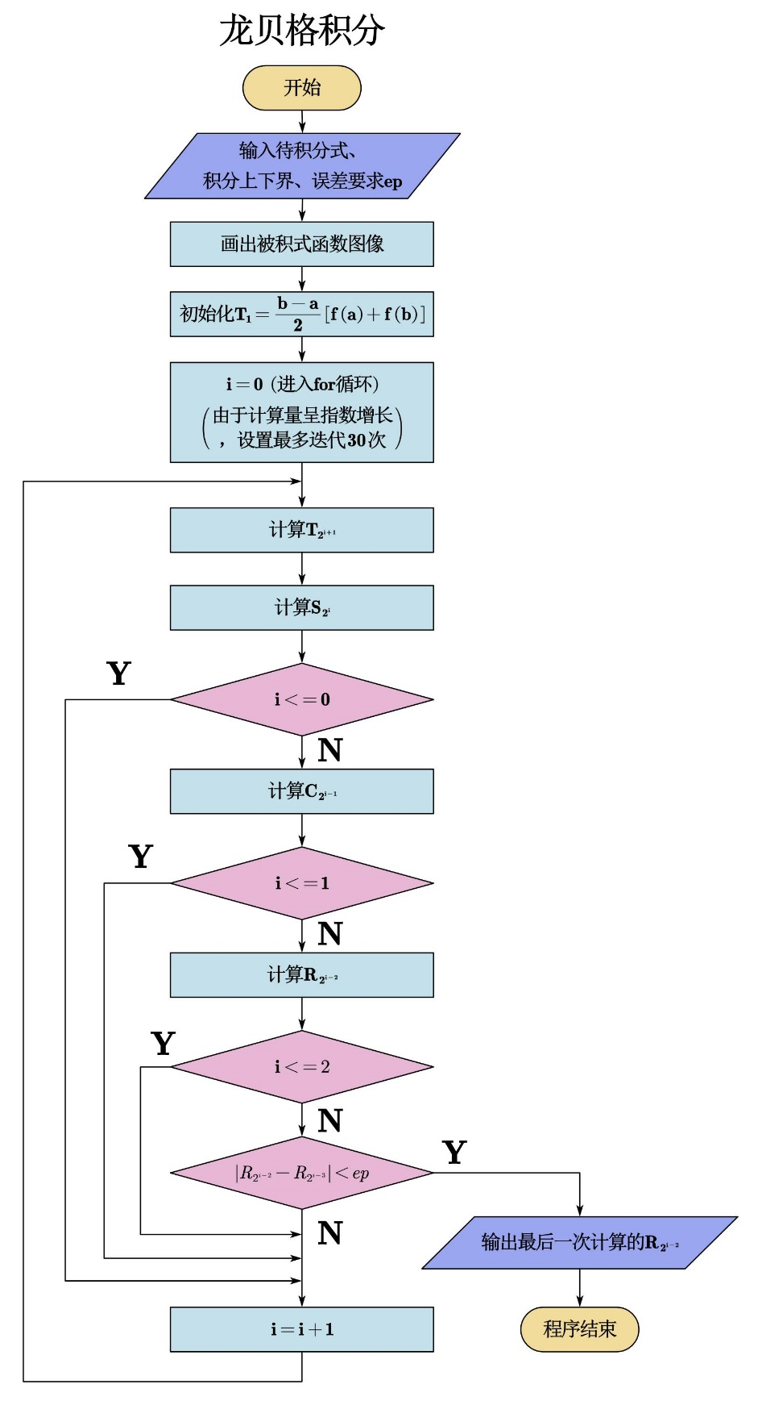

**程序使用说明：**该程序需要在程序中修改输入参数，其中'y'代表被积函数表达式（使用sympy库，例如sin(x)写作sp.sin(x)），'low'代表积分下界，'high'代表积分上界，'ep'代表精度要求。由于计算的时间复杂度呈指数增长，设定最多迭代30次（最坏情况下约计算次）首次计算边界值时，由于考虑到反常积分的存在，采用极限值而非直接计算。

**算例计算结果：**

1. 课本p187样例

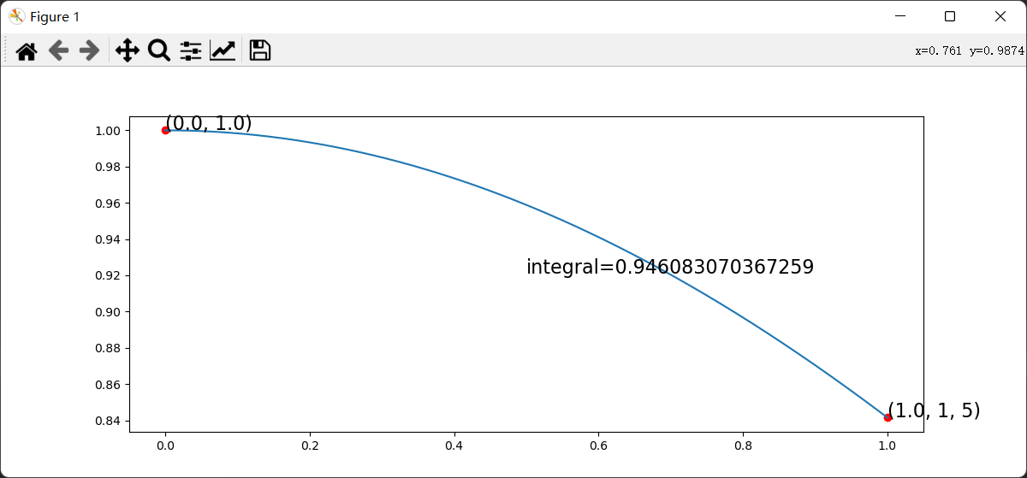

1. 自定义样例

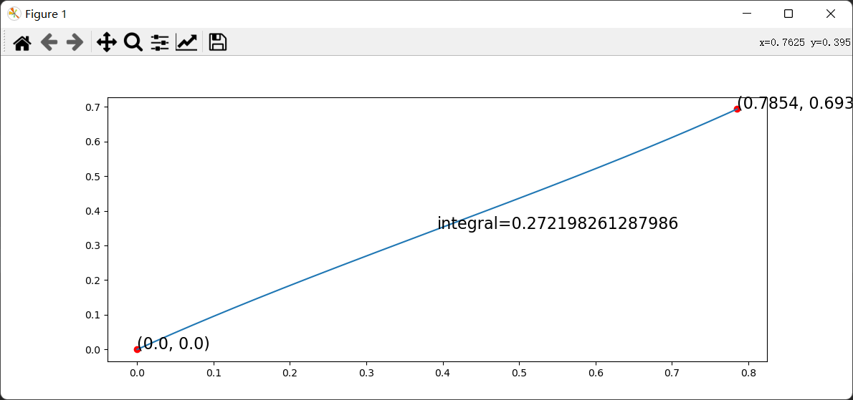

1. **四阶龙格－库塔法求解常微分方程的初值问题**

**算法原理：**通过将m级龙格库塔法的局部截断误差R[y]=y(xi+1) – yi+1在xi处泰勒展开，适当选取h的系数，使得局部截断误差R[y]的阶数尽可能高，当m=4时，可得标准4寄4阶R-K法如下

用程序按步长从初始条件出开始迭代计算可得函数数值解。

**程序框图：**

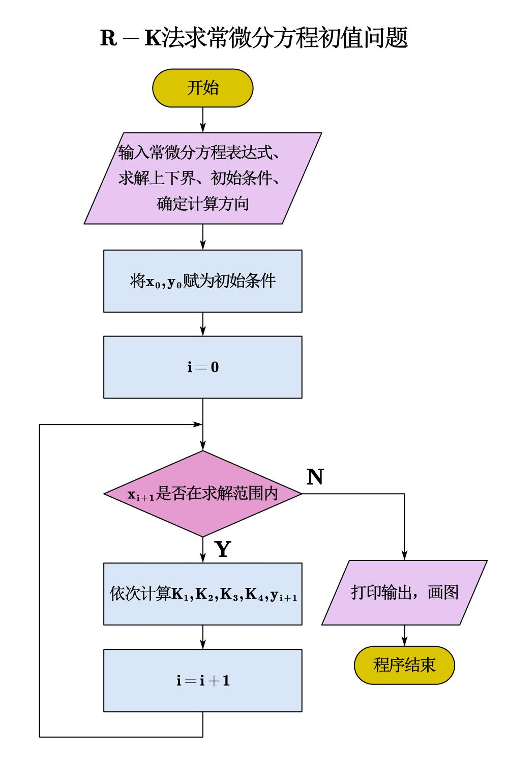

**程序使用说明：**在程序内部初始化部分输入导数的隐函数表达式yp，求值区间[low,high]，初始条件(initco,initval)和迭代步长h，其中步长h包含方向信息，若初始条件在区间的右边界处，则步长h应为负数。程序打印出所求函数数值解，画出函数图像。

**算例计算结果：**

1. 课本p277样例

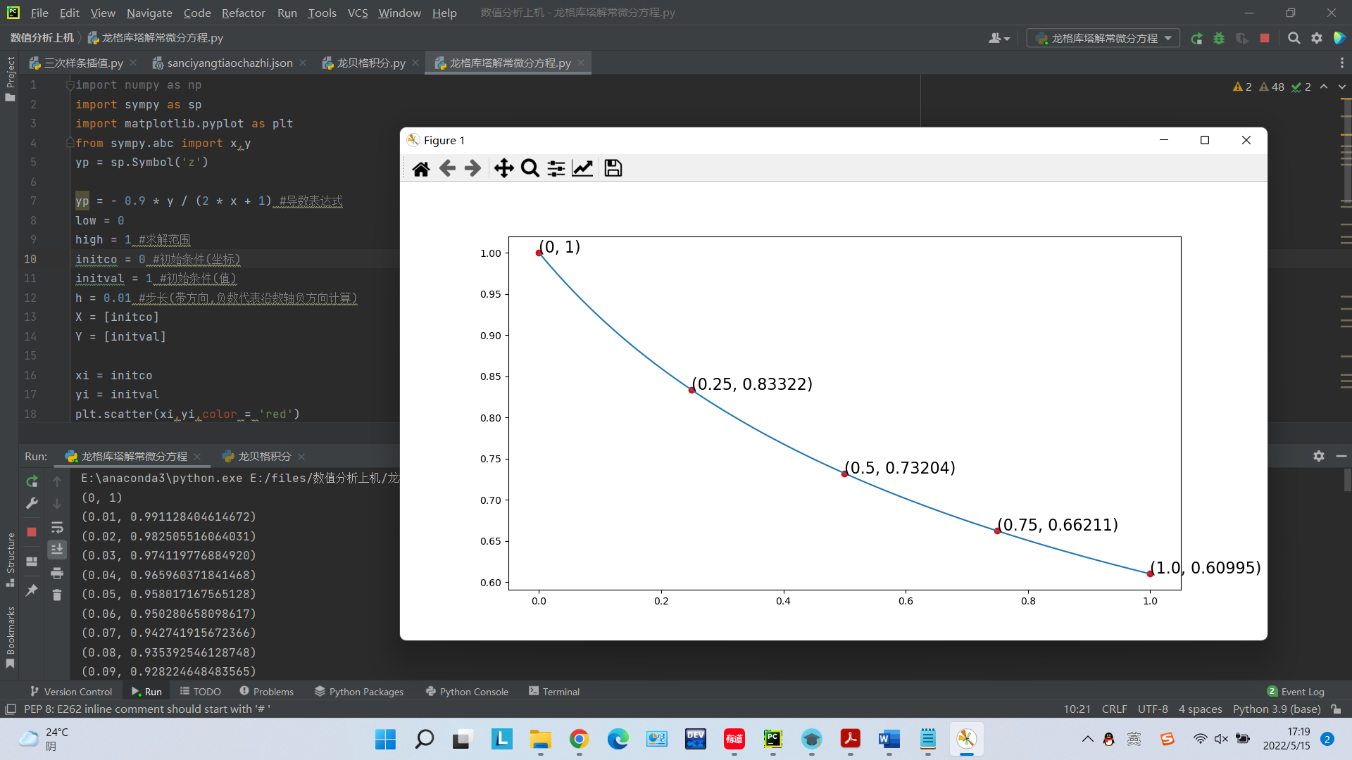

1. 自定义样例

经手算得，验证正确

